(1) 相談情報の登録
相談・支援依頼

～地域包括的感染症対策プラットフォーム～
相談情報を登録する場合は以下の手順を行ってください。

- kViewer「ダッシュボード」から相談フォームを開きます。
感染症発生報告に関係しない場合は、「相談フォーム（感染報告なし）」を、感染症発生報告に関係する場合は、「相談フォーム」の登録はこちらをクリックしてください。
※以降の説明は「感染症発生報告に関係する場合」を例に説明いたします。
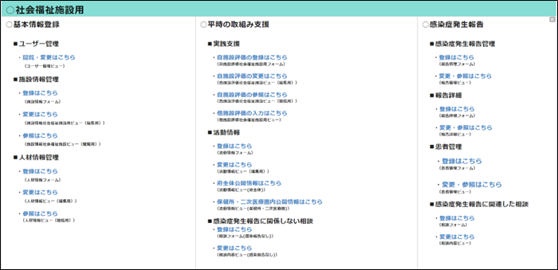
感染報告なしの相談はこちら

- 相談フォームの入力画面で必要事項を入力します。感染症発生報告に関連する場合、検索欄から関連する報告詳細情報を検索できます。入力終了後、「確認」を押します。
【相談フォームの入力画面】
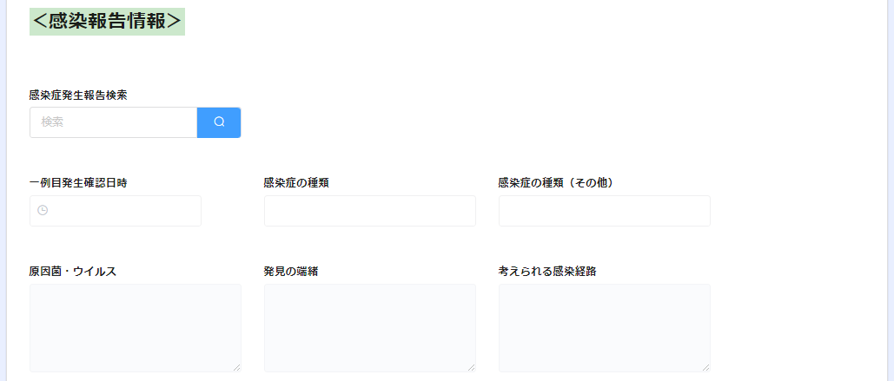
発生報告詳細情報を検索できます。
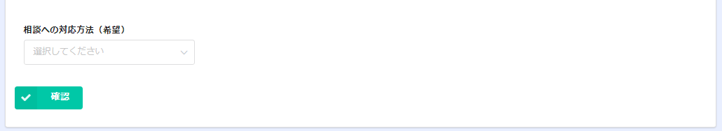
「確認」を押す。

【感染症発生報告検索画面】
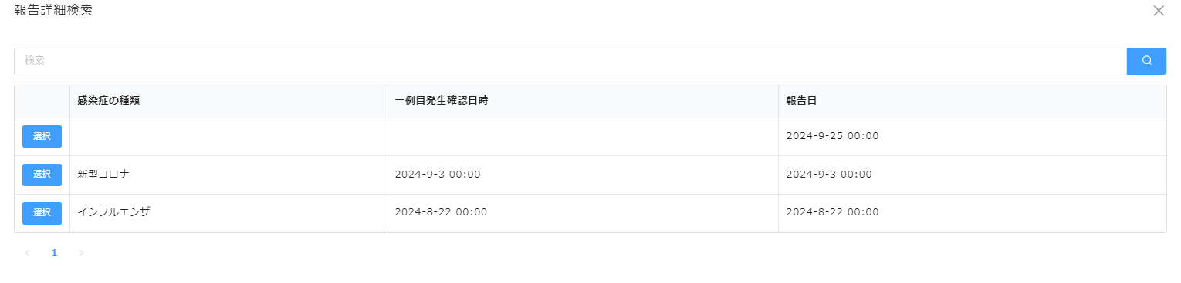

- 入力内容を確認し、「入力の確定」を押します。再入力する場合は「戻る」を押します。
【内容確認画面】
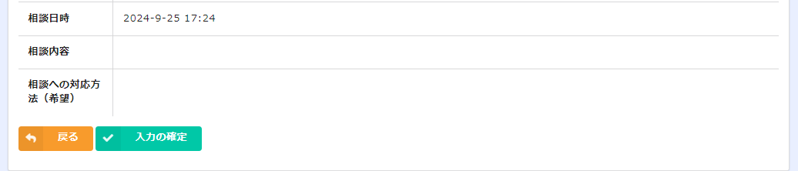
「入力の確定」を押す。

- 入力確定画面が表示され、相談情報が登録されます。
【入力確定画面】
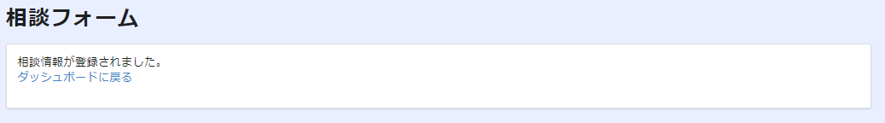

以上で相談情報の登録は完了です。

